

困难生认定
操作手册
（学生）

一、页面访问
浏览器访问合工大学工信息化平台并输入用户名密码登录，然后点击学工系统。
访问地址 ：https://one.hfut.edu.cn/
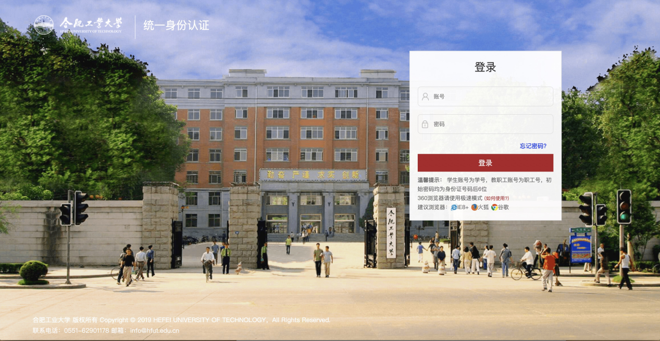
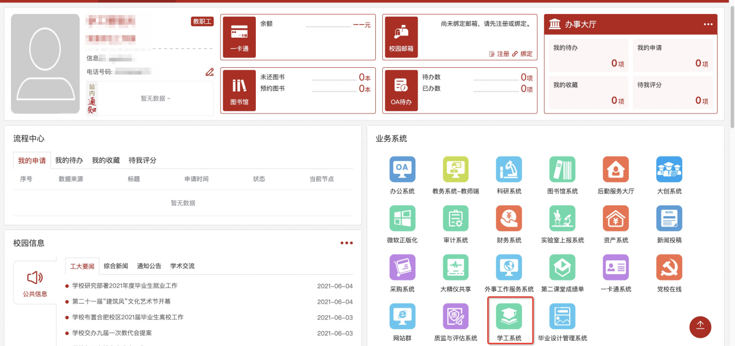

困难生认定（PC端）

困难生认定申请

目前不是困难生
点击申请进行申请困难生认定
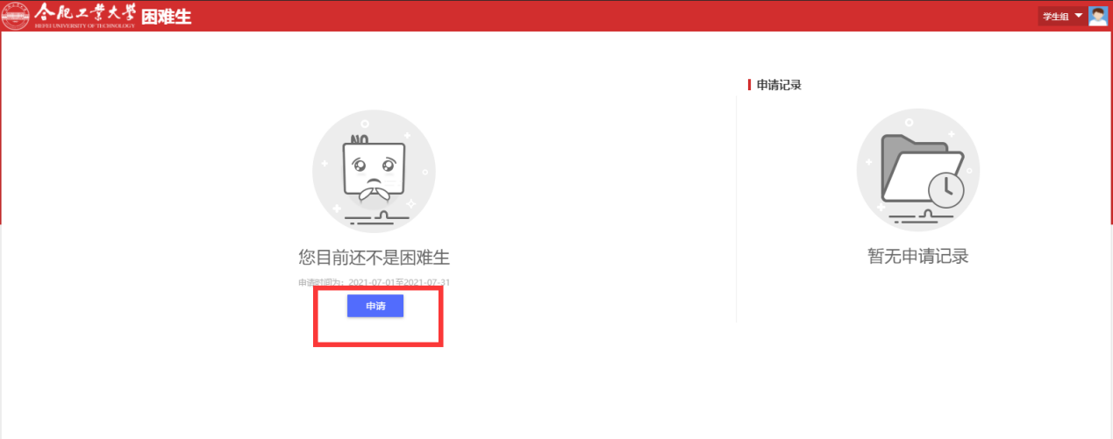

完成问卷填写
点击开始填写完成问卷的填写
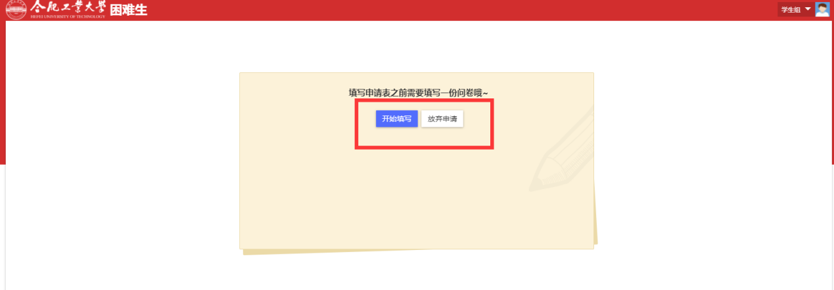
完成问卷后，点击确认开始填写困难生认定申请表。
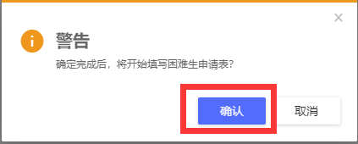

填写困难生认定表
1、按照真实情况填写如实填写申请表。
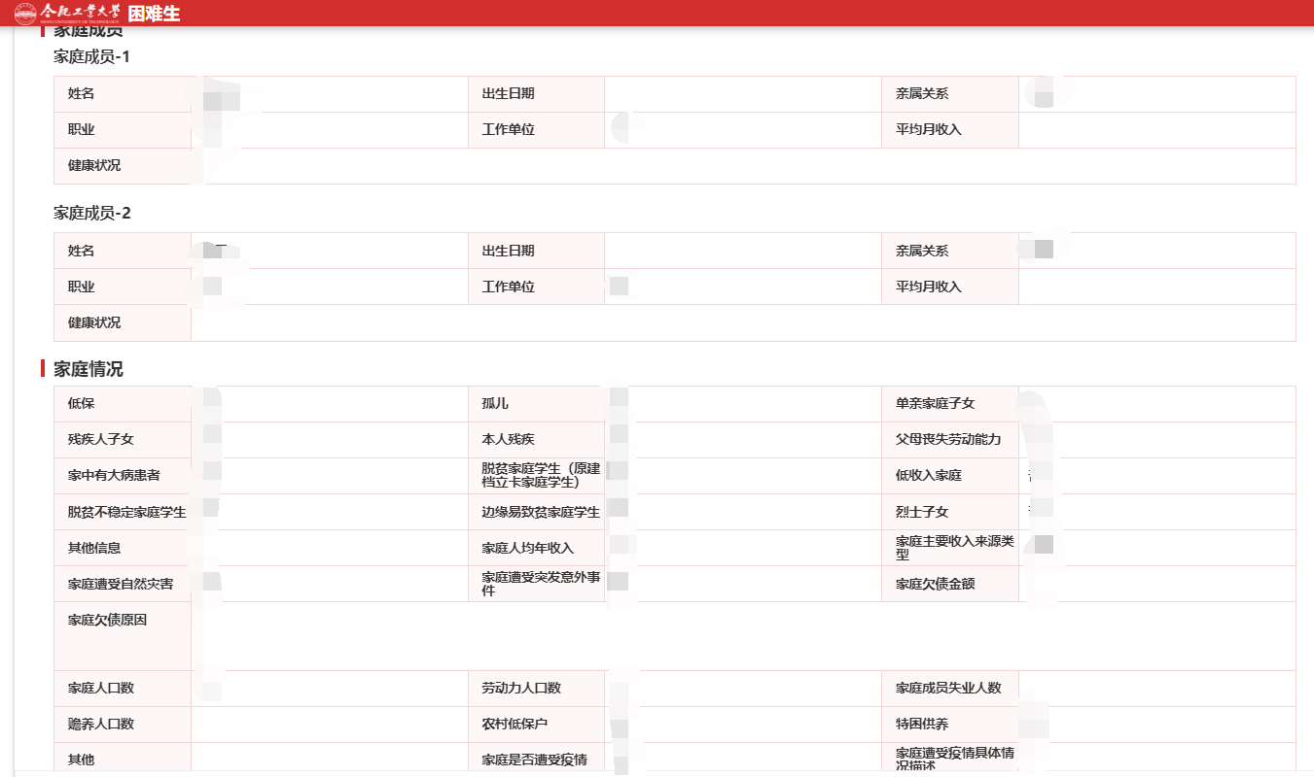
2、须通过附件的方式上传相关证明材料。
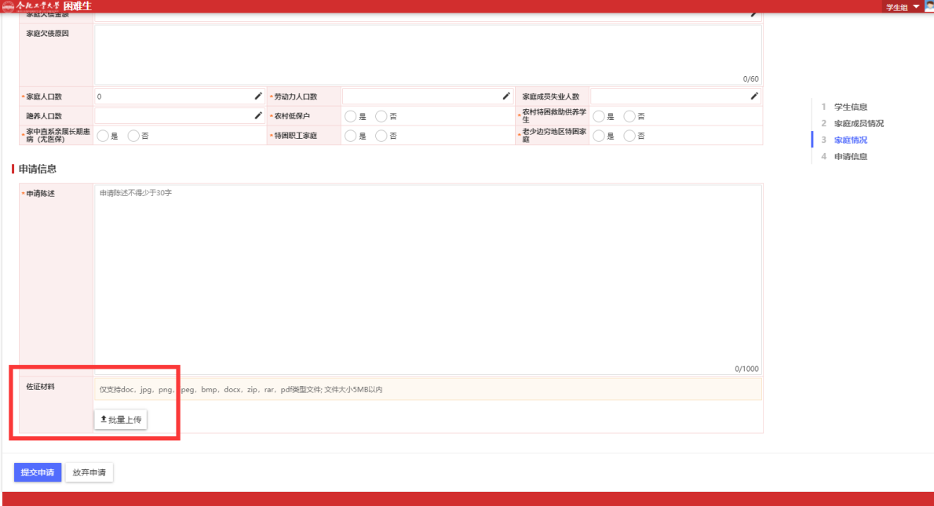
- 完成填写后，点击提交申请。
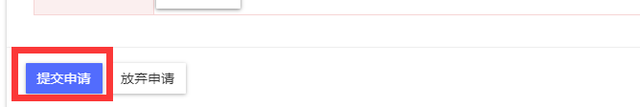

查看困难生认定审核结果
提交困难生认定申请后待三级审核，审核完成后查看自己所获困难认定结果。
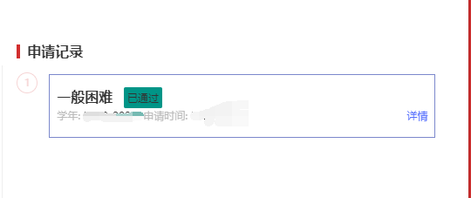

查看困难生公示
1、辅导员设置公示时间后，在公示期间进行班级困难生公示，在公示期展示为班级通过困难生认定的所有学生。
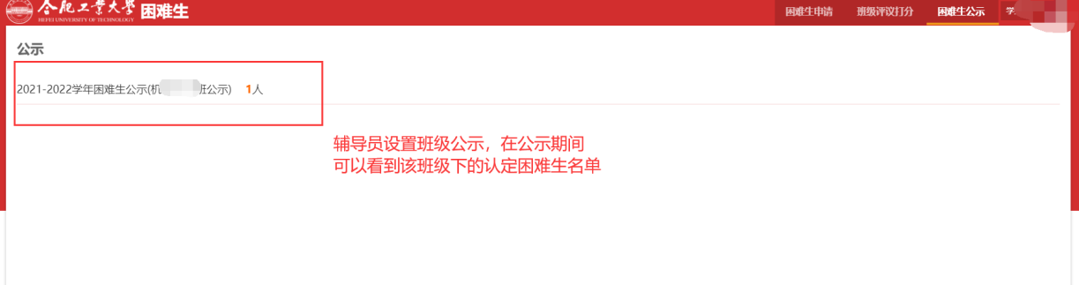
2、院系设置公示时间后，在公示期间进行院系困难生公示，在公示期展示为院系通过困难生认定的所有学生。
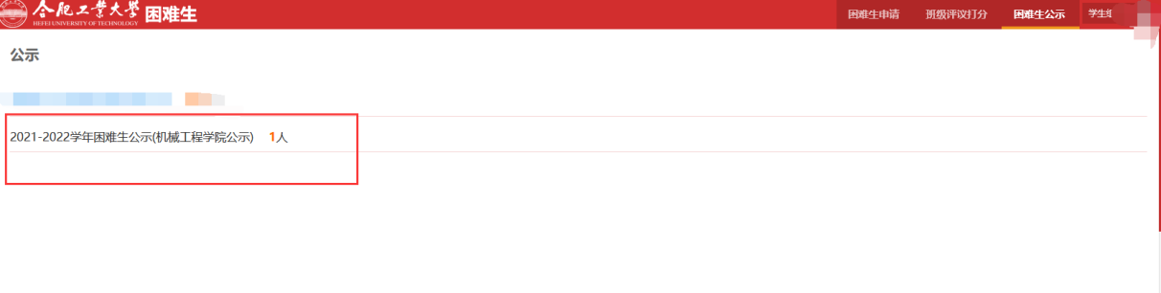

移动端：
微信搜索“合工大智慧学生社区线上服务平台”小程序，输入统一身份认证账号密码，进入首页-点击更多-点击搜索，“困难生”-点击使用
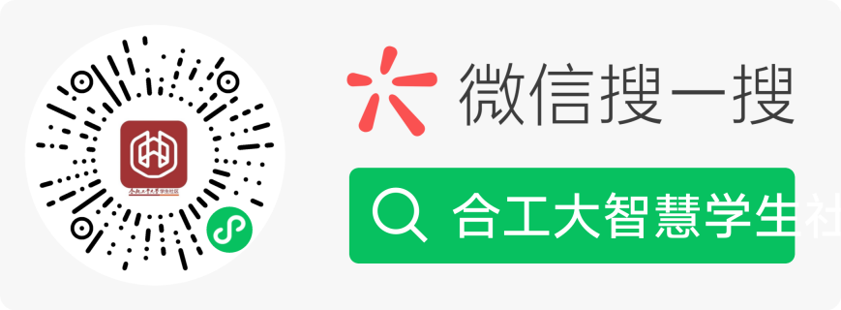

困难生认定申请：
不是困难生申请困难生、已是困难生重新评定等级进行申请复核。都点击现在申请进行申请困难生认定
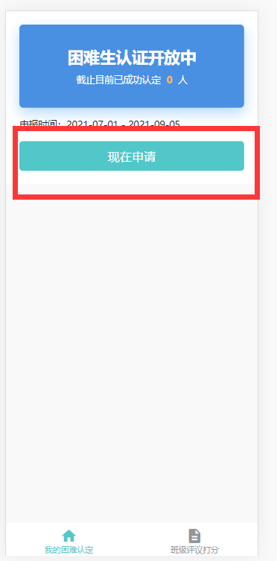

完成问卷填写：
点击开始填写问卷完成问卷
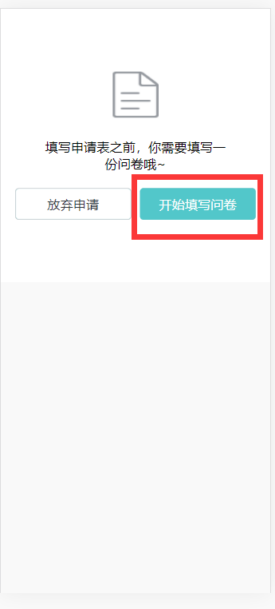

填写困难生认定表：
1、维护家庭成员、家庭情况、申请信息
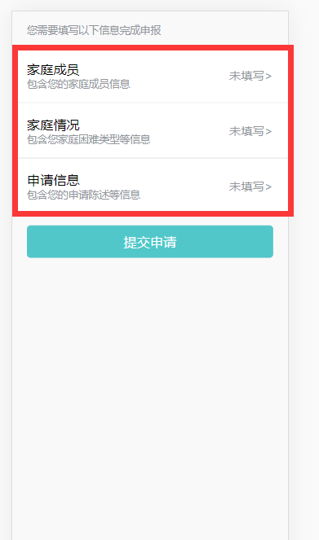
家庭成员：
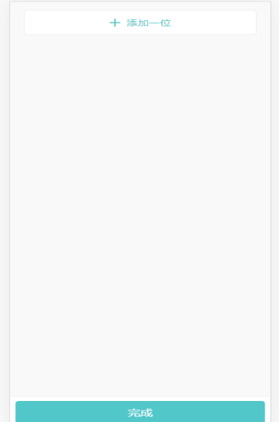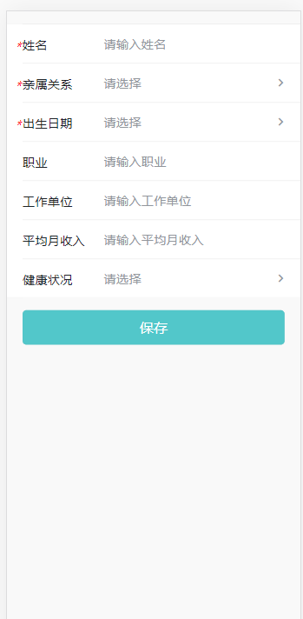
家庭情况：
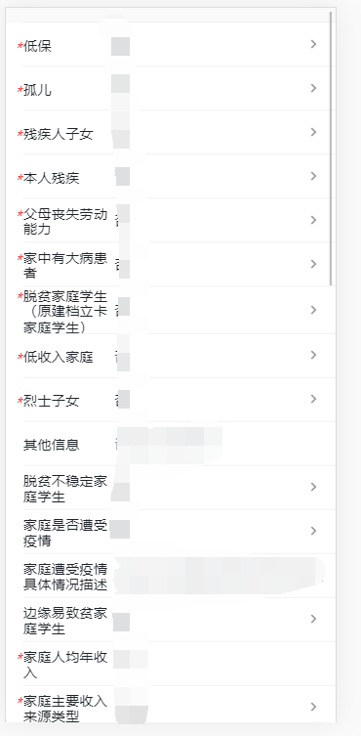
申请信息：
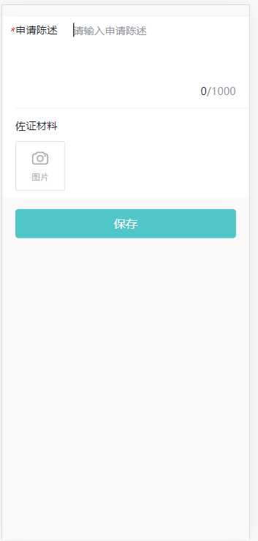

查看困难生认定审核结果：
提交困难生认定申请后待审核，审核完成后查看自己所获困难认定结果。
